Mardi 19 novembre 2024 CM1/CM2

CM 10 M

Tuesday 19th november

8h45 : Accueil

Appel, appel cantine, mot du jour : le goémon

8h50 : Anglais Rituel

Revoir Vocabulary 3

8h55 : Problème flash

CM1 : A l'occasion de son mariage, les amis de Vanessa lui offrent un service de table composé de 24 assiettes plates à 9 €, 12 assiettes à dessert à 7 € et un saladier à 34 €. Quelle est la valeur de ce cadeau ? **24 x 9 = 216, 12 x 7 = 84, 216 + 84 + 34 = 334. La valeur de ce cadeau est de 334 €.**

CM2 : Une salle de cinéma comporte 19 rangées de 12 fauteuils. Il y a 4 séances par jour. La salle était remplie pour les 3 premières séances, pour la dernière 105 billets ont été vendu. Combien de personnes sont allés au cinéma ce jour ? **19 x 12 = 228, 228 x 3 = 684, 684 + 105 = 789.** **Ce jour, 789 personnes sont allées au cinéma.**

9h00 : Opérations

CM1 : 432 x 75 = **32 400**

678 x 8 = **5 424**

CM2 : 4 398 x 372 = **1 636 056**

6 734 x 39 = **262 626**

9h05 : Calcul mental CM1

Obj : Arrondir chaque à la centaine la plus proche Leçon CM2

Echauffement : Colorie les nuages comme il convient.

Arrondir chaque nombre à la centaine la plus proche :

Centaine supérieure

rose

937

4 827

Centaine inférieure

orange

963

11 542

852

478

874

15 247

124

866

498

Calcul automatisé :

Arrondir chaque nombre à la centaine la plus proche :

492 🡺 **500** 673 🡺 **700** 744 🡺 **700** 12 542 🡺 **12 500**

1 143 🡺 **1 100** 985 🡺 **1 000** 25 996 🡺 **26 000** 765 🡺 **800**

1 008 🡺 **1 000** 263 🡺 **300** 341 🡺 **300** 756 🡺 **800**

558 🡺 **600** 12 471 🡺 **12 500** 847 🡺 **800** 47 328 🡺 **47 300**

965 🡺 **1 000** 959 🡺 **1 000** 739 🡺 **700** 547 🡺 **500**

Problème : Au Pakistan, il y 188 millions d’habitants. Arrondi à la centaine de millions la plus proche.

**🡺 200 millions**

Calcul réfléchi : Dans l’encadrement proposé, entoure le nombre le plus proche du nombre central.

12 500 < 12 584 < 12 600 15 800 < 15 821 < 15 900

400 < 451 < 500 11 100 < 11 189 < 11 200

24 300 < 24 325 < 24 400

Problème : Paul a payé 12 654 euros pour acheter sa voiture. Arrondis le prix à la centaine la plus proche.

**🡺 12 700**

Clap : Arrondis à la centaine la plus proche : 951, 269, 147, 321, 8 745 🡺 **1 000, 300, 100, 300, 8 700**

9h05 : Calcul mental CM2

Obj : Ajouter et retrancher 19 et 29 Leçon CM3

Echauffement : Compte de + 29 en + 29, puis de – 29 en - 29

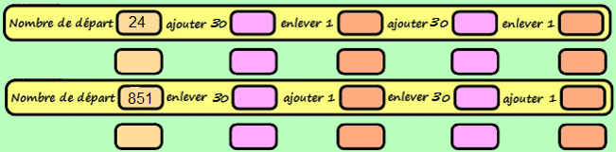

**54 53 83 82**

**82 112 111 141 140**

**821 822 792 793**

**793 763 764 734 735**

Calcul automatisé :

356 + 29 = **385** 759 + 29 = **788** 945 + 29 = **974** 426 + 29 = **455**

748 + 29 = **777** 148 + 29 = **177** 621 + 29 = **650** 632 + 29 = **661**

951 + 29 = **980** 956 + 29 = **985** 320 - 29 = **291** 941 - 29 = **912**

159 - 29 = **130** 354 - 29 = **325** 870 - 29 = **841** 477 - 29 = **448**

324 - 29 = **295** 657 - 29 = **628** 956 - 29 = **927** 950 -29 = **921**

Problème : Emma a lu 254 pages de son livre. Il lui en manque 29 pour le terminer. Combien le livre d’Emma compte-t-il de pages ?

**Le livre d’Emma compte 283 pages.**

Calcul réfléchi : Compte mystérieux

Trouve la fin : 78 + 30 🡺 **108** – 1 🡺**107**



103 74 45

1

Problème : En 2 ans, Ines a grandi de 29 cm. Combien mesurait-elle si aujourd’hui elle mesure 142 cm ?

**Ines mesurait 113 cm.**

Clap : 349 + 29, 175 - 29, 491 - 29, 101 - 29, 248 + 29 🡺 **378, 146, 462, 72, 277**

9h20 : Calcul en ligne CM1

9h20 : Calcul en ligne CM2

Leçon CL3

Résous ces additions en faisant des regroupements malins.

Exemple : 

Leçon CL3

Résous ces additions en faisant des regroupements malins.



Exemple :

175 + 32 + 25 =

**200 + 32 = 232**

32 + 8 + 25 =

**40 + 25 = 65**

275 + 34 + 25 =

**300 + 34 = 334**

232 + 18 + 25 =

**250 + 25 = 275**

45 + 25 + 75 =

**100 + 45 = 145**

28 + 35 + 22 =

**50 + 35 = 85**

45 + 125 + 175 =

**300 + 45 = 345**

428 + 35 + 122 =

**550 + 35 = 585**

9h25 : Ecrire un nombre

Ecrire en nombre 452 centaines et 12 dizaines et 4 unités ; 2 356 milliers ; 452 125

9h25 : Ecrire un nombre

Ecrire en nombres : 44 dixièmes ; 27 centièmes ; 1/5

9h30 : Compréhension rapide Cycle 3 n°9

Obj : Retrouver les informations implicites (cause)

CM1 : Tous les enfants étaient heureux d’être à la fête foraine. Ils montaient sur les manèges, admiraient les superbes ballons achetés ou gagnés sur un stand, mangeaient de la barbe à papa… Il n’y avait qu’Alice qui pleurait. Rien n’arrêtait ses larmes. On lui proposait pourtant de monter sur l’immense girafe du manège, on lui avait acheté des nougats (elle adorait ça !). Elle ne regardait même pas ses amies qui essayaient d’attraper un canard en plastique jaune. Elle pleurait dans les bras de sa mère, et regardait un petit point rouge dans le ciel qui allait bientôt disparaître, loin là-bas, derrière les grands immeubles de la cité.

Pourquoi pleure-t-elle ?

**Elle a perdu son ballon.**

CM2 : J’ai tout de suite compris qu’il s’était passé quelque chose de grave. Il a sauté sur mon lit en se léchant les babines d’une manière bizarre. Puis il s’est étiré et a sorti ses griffes comme il fait toujours avant de se rouler en boule pour dormir. Inquiet, je me suis levé et je suis allé voir Arthur dans son aquarium.

Pourquoi Sébastien est-il inquiet ?

**Car le chat a mangé Arthur le poisson.**

9h35 : Apprendre à écrire des mots courants/des mots invariables CM1/CM2

CM1 : La moisson, délicat, content, étroit, une attaque/jadis, partout

CM2 : Un mètre, ramener, un être, gravir, le besoin/ici, parfois

9h40 : Littérature

Lire un ensemble des contes des origines : comment le chameau acquit sa bosse et questionnaire

10h15 : Poésie sur deux semaines 10h15 : Poésie sur deux semaines

Obj : Ecrire la poésie n°5 et dire la poésie n°4 Obj : Ecrire la poésie n°5 et dire la poésie n°4

**La lune et le soleil**

La lune est une orange

Sur un bel oranger,

Une orange qu’un ange

Chaque nuit vient manger,

Une orange qui change,

Qui bientôt, c’est étrange,

N’est plus que la moitié

D’une orange qu’un ange

Sans pitié mange, mange

Jusqu’au dernier quartier.

Le soleil, quant à lui,

Même quand il nous cuit,

Le soleil est un fruit :

C’est un gros pamplemousse

Qui tombe avec la nuit,

Qui tombe sur la mousse,

A ce que j’en déduis,

Puisqu’il tombe sans bruit.

Le soleil est un fruit

Qui pousse et qui repousse ;

Le soleil est un fruit,

Même quand il nous fuit ;

Le soleil est un fruit

Qui montre sa frimousse

De bon soleil qui luit

Dès le premier cui-cui.

**Jean-Luc Moreau.**

**Une histoire à suivre**

Après tout ce blanc vient le vert,

Le printemps vient après l’hiver.

Après le grand froid le soleil,

Après la neige vient le nid,

Après le noir vient le réveil,

L’histoire n’est jamais finie.

Après tout ce blanc vient le vert,

Le printemps vient après l’hiver,

Et après la pluie le beau temps.

**Claude Roy**

10h30 : RECREATION

10h45 : Mathématiques

Obj : Savoir utiliser les opérations de décimaux, multiplications

Ecrire en nombres : 8 dixièmes ; 25 millièmes ; 1/2

Compagnon Maths

Exercices 3 p 58, 21,22 p 60, 11,12 p 59

Leçon C4 suite

234 567

10h45 : Mathématiques

Obj : Savoir utiliser les multiples et diviseurs

Compagnon Maths

Exercices plus 4, 17 p 32, 6 p 31, 4,8,5 p 35

Leçons C2/N5

11h15 : Littérature, écriture

Obj : Ecriture d’un conte pour en suivant les points essentiels

Ecrire un conte des origines suite de la séance du matin

11h45 : REPAS

13h30 : Fluence première lecture et questions de compréhension.

13h35 : Lecture rapide CM1/CM2

Tout ce qui brille n’est pas d’or ! : Comprendre le sens figuré d’une expression.

🡺 Coche les phrases dans lesquelles le mot souligné est employé au sens figuré.

🡺 Trouve parmi les trois phrases encadrées celle qui continue la phrase que tu as cochée, barre celles qui ne conviennent pas.

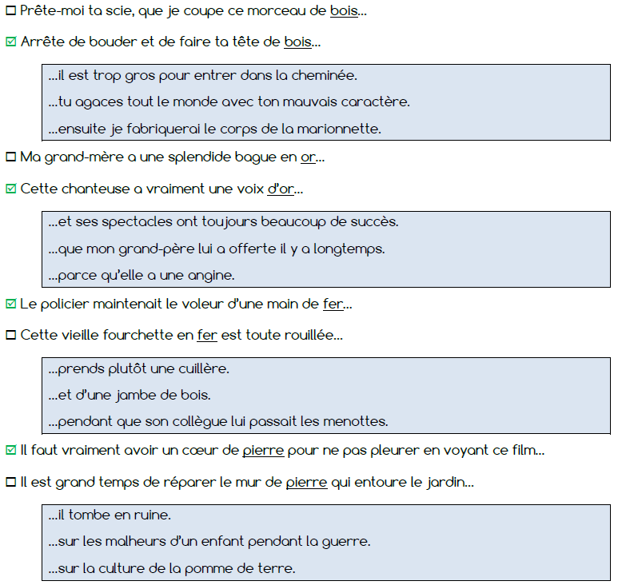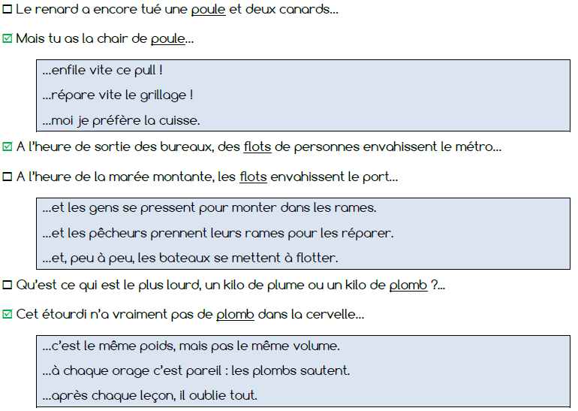

13h40 : Je lis, je comprends CM1/CM2

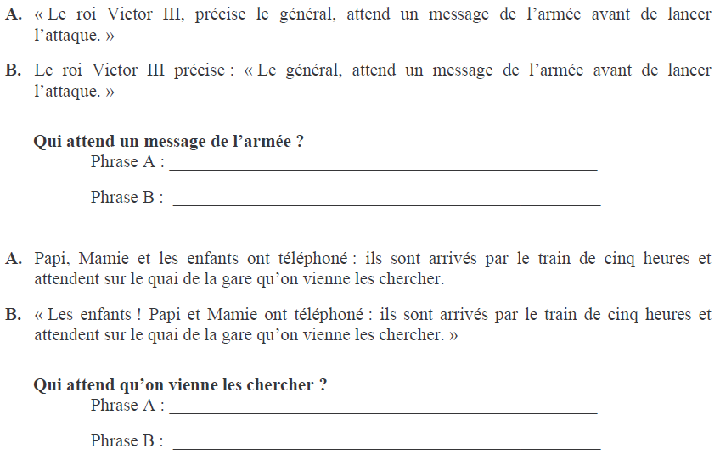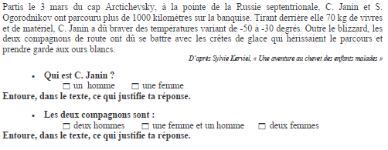

**Papi, mamie et les enfants**

**Papi et mamie**

**Roi**

**Général**

13h45 : Grammaire

Obj : Savoir retrouver le sujet du verbe

Observation réfléchie de la langue française(La balle aux mots)

Exercices 2,5 p 55 + Exercices 3,4,5

Leçon G8

13h45 : Grammaire

Obj : Savoir utiliser les pronoms personnels sujets

Observation réfléchie de la langue française(La balle aux mots)

Exercices 1,3,5,6 p 54,55 + Exercice 5

G14

14h20 : Ecriture des devoirs

Pour mardi 3 décembre :

Poésie : Apprendre la poésie n°5 entière (CM1/CM2)

Grammaire : évaluation G5, G6, G7, G8 (CM1) et G5, G7, G8, G14 (CM2)

Pour mardi 26 novembre :

Poésie : Apprendre la poésie n°5, la moitié (interrogation le 3 décembre) (CM1/CM2)

Littérature : Lire le conte reçu : pourquoi les chiens n’aiment pas les chats ni les chats les souris

Sciences : Apprendre S6 (CM1/CM2)

Grammaire : Apprendre G8 (CM1), G14 (CM2)

Pour jeudi 21 novembre :

Maths : Lire C2/N5 (CM1) et C4 (CM2)

Exercices de mathématiques : Facultatif : Exercices 13,14 p 36, plus 5 (CM1)

Exercices de mathématiques : Facultatif : Exercices 27 p 60, plus 1 (CM2)

14h30 : Sciences

S6 séance 1 : Les modes de reproduction des êtres vivants : Un mâle et une femelle pour avoir des petits, la procréation chez les humains, neuf mois pour venir au monde, la naissance

15h30 : RECREATION

15h45 : E.P.S

Obj : Etre capable de concevoir et réaliser des actions à visée artistique, Savoir utiliser différents engins en art du cirque.

Activité de cirque